不在者投票の実施手順(投票の実施)
１ 市選管からの投票用紙等の受領
投票用紙等の請求を受けた市選管は、直ちに選挙人名簿と対照し、その請求が適当であると認めたときは、投票用紙等を不在者投票管理者(又は代理人)に交付し、又は郵便をもって発送します。(事前に請求があった場合は、令和８年３月２１日(選挙期日の告示日の前日)に発送等をする扱いになります。)
受領した際には、必ず以下の事項をご確認ください。
- 投票用紙及び不在者投票用封筒の数が、請求した選挙人の数と一致するか。
- 点字によって投票する旨の申立てをした選挙人に対して交付された投票用紙に、「点字投票である旨の表示」がなされているか。

２ 選挙人への投票用紙等の交付
- 不在者投票管理者が投票用紙等を請求した場合(代理請求の場合)
投票用紙は、投票記載所で交付するように配慮することが管理上必要です。その際には以下の事項にご留意ください。
  - 選挙人を誤って交付することのないように注意すること。
  - 点字投票を希望する選挙人に交付する投票用紙には、「点字投票」の表示がされているか確認すること。
- 選挙人が自ら投票用紙等を請求した場合(本人請求の場合)
自ら投票用紙等を請求した選挙人がいる場合は、次のとおり取り扱ってください。
  - 投票用紙と不在者投票用封筒を提示させ、点検する。
(点検例)
・所定の投票用紙か。
・投票用紙に候補者の氏名等が既に記載されていないか。
・点字投票の場合、投票用紙には、「点字投票」の表示がされているか。
  - 不在者投票証明書の入っている封筒を提出させ、開封して点検する。
(点検例)
・不在者投票証明書封筒の封が開いていないか。
・本人であるかどうか。
※点検の前に不在者投票証明書の封筒が開封してある場合には、いかなる理由で
あっても投票させることはできません。また、投票前に既に投票用紙に候補者
の氏名等が記載されていた場合は、市選管へ引き換えの請求をさせてください。

３ 投票の手順
(１)一般の不在者投票の場合
不在者投票を行う選挙人に、投票を行う選挙の投票用紙、不在者投票用封筒(内封筒、外封筒)を渡す際に、次の手順で投票することを説明してください。
- 投票用紙に候補者１人の氏名を自書します。
- 投票用紙を不在者投票用内封筒に入れて封をします。
- 不在者投票用内封筒を、さらに不在者投票用外封筒に入れて封をします。
- 選挙人本人が、外封筒の表面に氏名を署名(自書)します。
- 不在者投票管理者に提出します。

【投 票 用 紙】 【内 封 筒】 【外 封 筒 (表)】
②投票用紙を内封筒に入れて封をする
③内封筒を外封筒に入れて封をする

点字投票用の投票用紙には
「点字投票」の表示あり

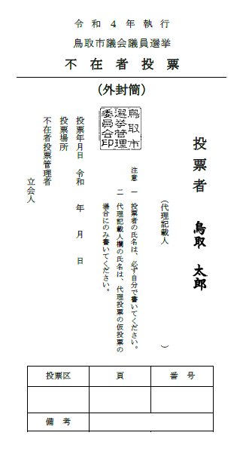
令和８年執行
鳥 取 市 長 選 挙
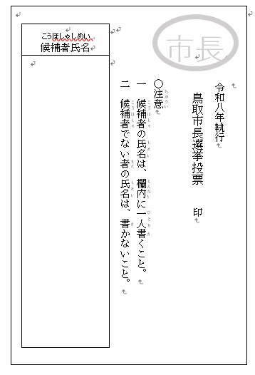

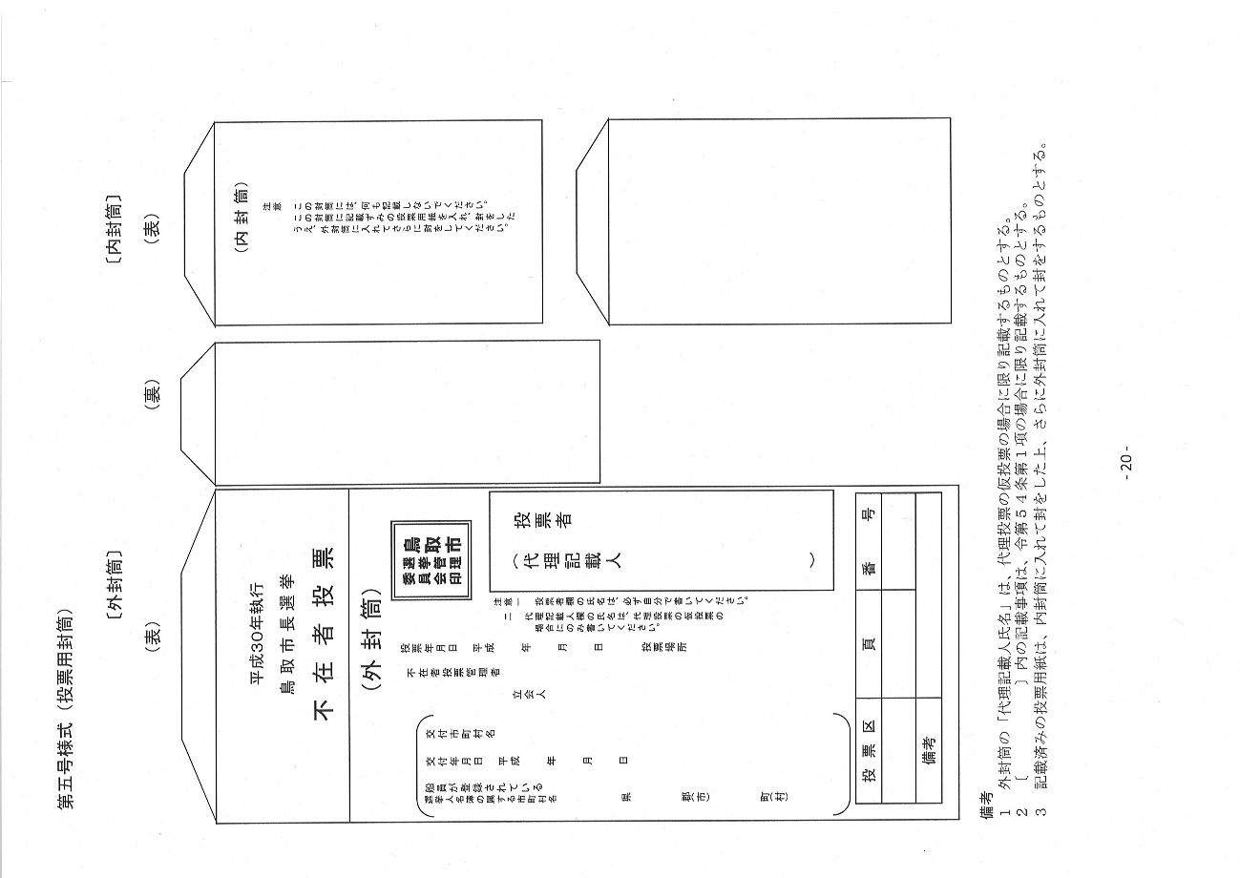

①選挙人が候補者の氏名を自書
(点字投票の場合は点字で自書)
※代理投票の場合:予め選任された補助者が、選挙人本人の意思を確認した上で、選挙人の指示する候補者の氏名を記載

④選挙人の署名(点字投票の場合は点字で)

(２)点字投票の場合
点字投票の投票用紙を用いること、並びに候補者の氏名の記載及び不在者投票用外封筒の表面の署名(自書)を点字で行うこと(この外封筒表面の署名は、内封筒を外封筒に入れる前に行わせてください。)以外は、(１)と同様の手順で行います。

(３)代理投票の申請があった場合
心身の故障その他の事由によって候補者の氏名を自書できない選挙人は、不在者投票管理者に申請して代理投票をすることができます。
- 代理投票の方法
【外封筒(表)】(代理投票の場合)
事務従事者は、直ちに当該選挙人を不在者投
令和８年執行
鳥 取 市 長 選 挙
不 在 者 投 票
票管理者の面前まで連れて行き、選挙人の氏名
及び代理投票事由を述べさせます。これを受け
て、不在者投票管理者は、立会人の意見を聴い
て、代理投票をさせるかどうかを決定します。
不在者投票管理者が代理投票させることを決
定し、その決定に立会人に異議がないときは、
あらかじめ選任した代理投票補助者２人に指示
し、その立会いのもとにどちらか１人に投票記
載場所で選挙人の指示する候補者１人の氏名を

記載させ、これを不在者投票用内封筒に入れ封
をさせたうえ、不在者投票用外封筒に入れ封を
させ、外封筒の表面に選挙人の氏名を記載させ、
代理記載人が記載

直ちに提出させます。(代理記載人の欄には何も
記入させません。)

- 代理投票の拒否
代理投票の事由がないと不在者投票管理者
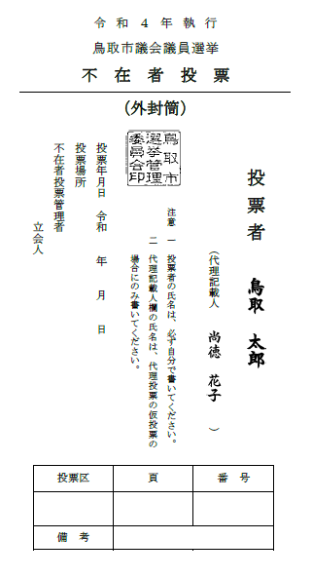
が認めたときは、立会人の意見を聴いて代理
令和８年執行
鳥 取 市 長 選 挙
不 在 者 投 票
【外封筒(表)】(代理投票の仮投票の場合)
投票を拒否することができます。

- 代理投票の仮投票をさせる場合
代理投票を拒否された選挙人に不服がある
とき、又は代理投票をさせることについて立
会人に不服があるときは、「代理投票の仮投票」
をさせてください。
代理投票の仮投票の場合には、①の手続きに
加えて、代理記載人に不在者投票用外封筒表面
の選挙人氏名の左欄に、代理記載人の署名(自書)
をさせ、提出させます。

いずれも代理記載人が記載

４ 投票終了後の不在者投票用封筒(外封筒)への処理
【外封筒(表)】
不在者投票管理者は、投票用紙の入った不在者
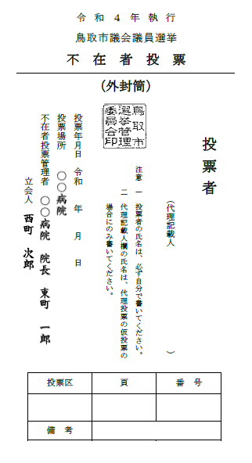
投票用外封筒の表面に、投票の年月日、投票の場
令和８年執行
鳥 取 市 長 選 挙
不 在 者 投 票
所及び不在者投票管理者の氏名を記載(ゴム印でも
可)し、立会人に署名(自書)させます。
立会人の署名欄に限っては、ゴム印等を使用する
ことはできず、必ず立会人自身が署名しなければ
なりませんので、ご注意ください。

記名(ゴム印可)

立会人が署名(ゴム印不可)

【受理されない投票】
次のような不在者投票は、選挙期日当日の投票管理者(開票管理者)において「不受理」とされてしまうので、不在者投票管理者は提出を受けた際に必ずご確認を願います。
①外封筒の表面に選挙人の署名のないもの
②外封筒の表面に投票した年月のみ記載し、日の記載のない投票
③外封筒の表面に投票場所の記載が不十分な投票
④外封筒の封が破られている投票
⑤外封筒の表面に立会人の署名のないもの

